Преподаватель Болонкина Екатерина Владимировна
Задания по предмету
СОЛЬФЕДЖИО

на период с 7 по 13 декабря 2020 г.

для второго класса (II₈)
Справочный материал

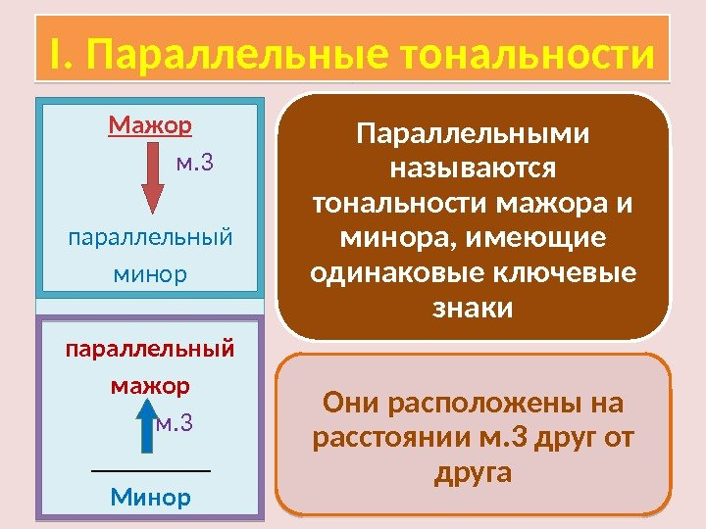
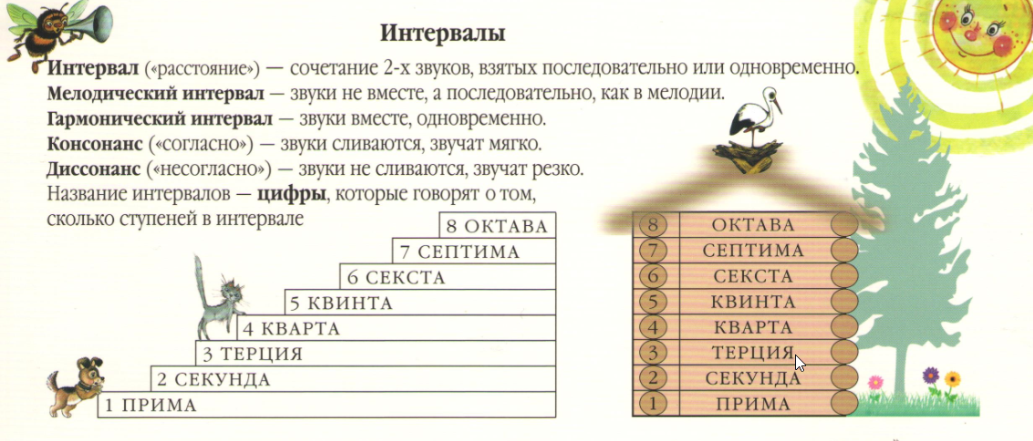

Задания

- В рабочей тетради (Калинина) выполнить упр. № 13, 14 на стр. 13, 14; № 4 на стр.16
- Спеть номер 161 из учебника на стр. 42
- Записать ритмический диктант из видео-урока

Выполненные задания выслать на электронную почту:
bolonkina-ekaterina@yandex.ru

